# Trường: Đại học Sư Phạm thành phố Hồ Chí Minh

Khoa: Công Nghệ Thông Tin

BÁO CÁO ĐỒ ÁN

MÔN: LẬP TRÌNH GAME

ĐỀ TÀI

THIẾT KẾ GAME PHIÊU LƯU KNIGHT

Nhóm:

Trần Tân Huy – 42.01.104.057

Giảng Viên Phụ Trách:

Thầy Nguyễn Đỗ Thái Nguyên

# MỤC LỤC

BÌA

MỤC LỤC 1

GIỚI THIỆU 2

QUÁ TRÌNH THIẾT KẾ 6

# **GIỚI THIỆU**

Game Knight là một game đi cảnh phiêu lưu lấy bối cảnh thời trung cổ. Người chơi sẽ được nhập vai vào nhân vật là một chàng kĩ sĩ thời trung cổ. Do cảm thấy có điều gì đó bất thường ở vương quốc của anh. Vào một ngày nọ, anh bắt đầu tìm hiểu xem chuyện gì đang xảy ra thì anh biết được rằng vương quốc của anh đang đứng trên nguy cơ bị đội quân xác sống sắp trổi dậy tấn công và chiếm lấy vương quốc.

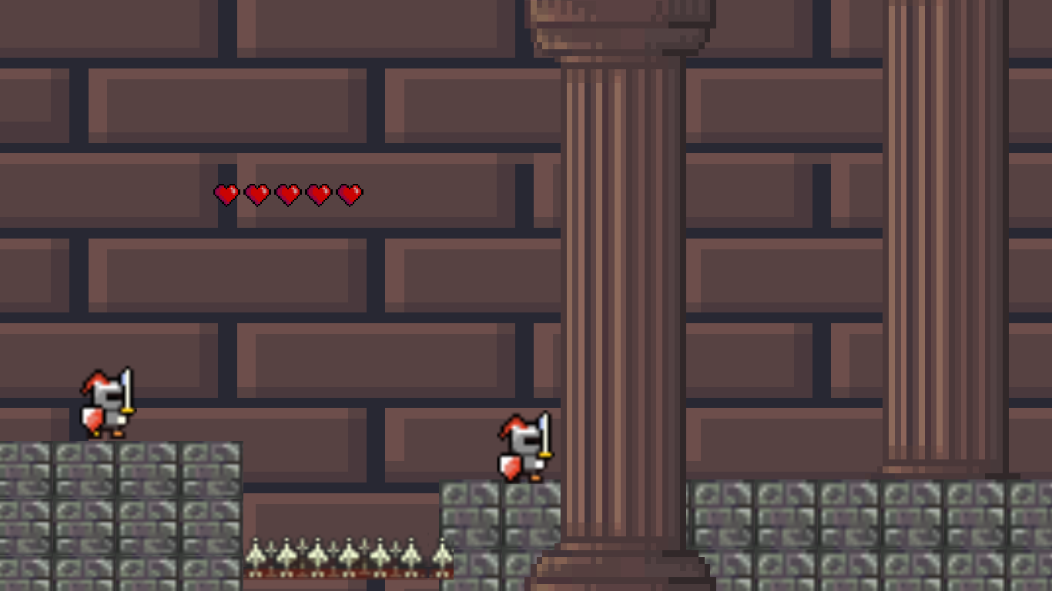

Tham gia vào trò chơi , người chơi sẽ điều khiển nhân vật chàng kị sĩ vô danh trên chuyến phiêu lưu tìm hiểu về nguồn gốc và căn nguyên của sự kiện mà vương quốc của anh sắp gánh chịu.

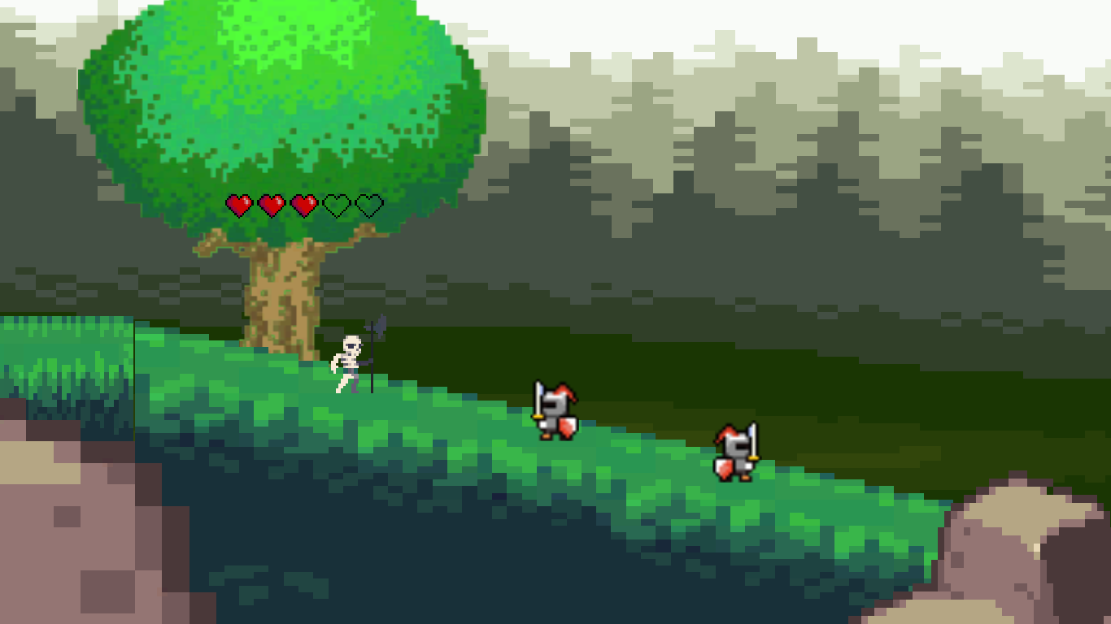

Trò chơi thuộc thể loại platform trên nền đồ họa 2D cùng với đó là các thao tác di chuyển và tấn công cơ bản được thiết kế đầy đủ. Bên cạnh đó trò chơi chỉ được thiết kế với một độ khó và quái vật trong game được thiết kế với những hành vi tấn công rất khó chịu nên đòi hỏi người chơi cần phải phân tích lối đánh và tìm ra cách để hạ gục các quái vật trong trò chơi.

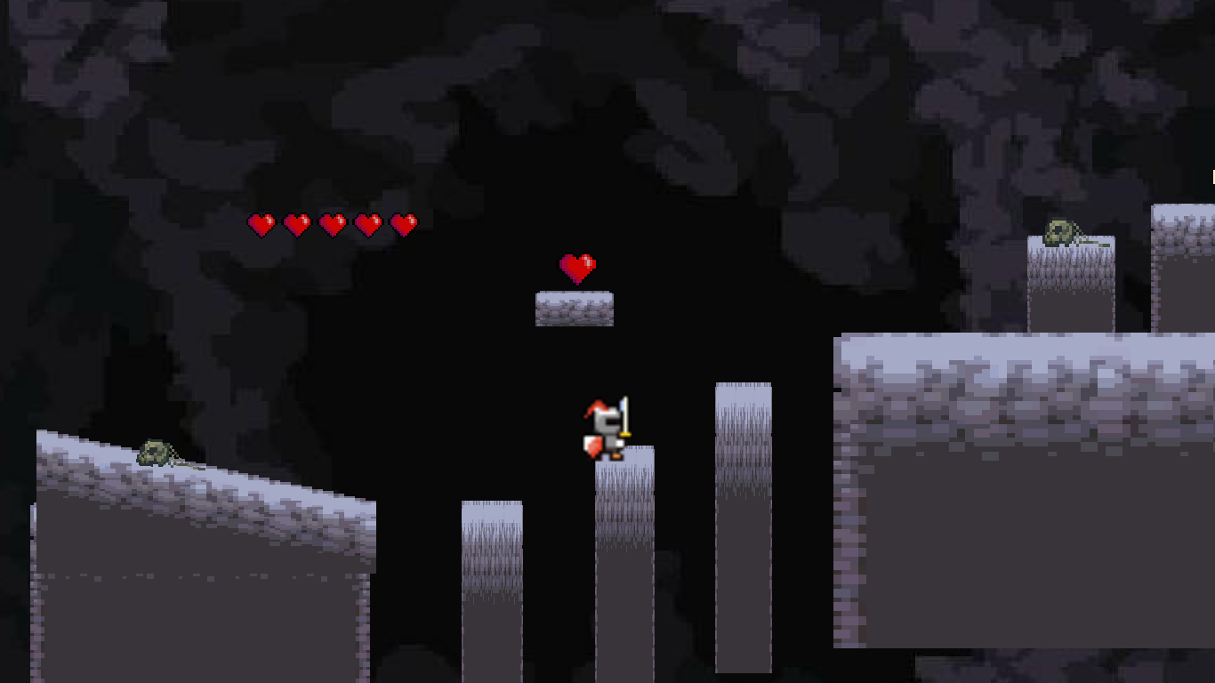

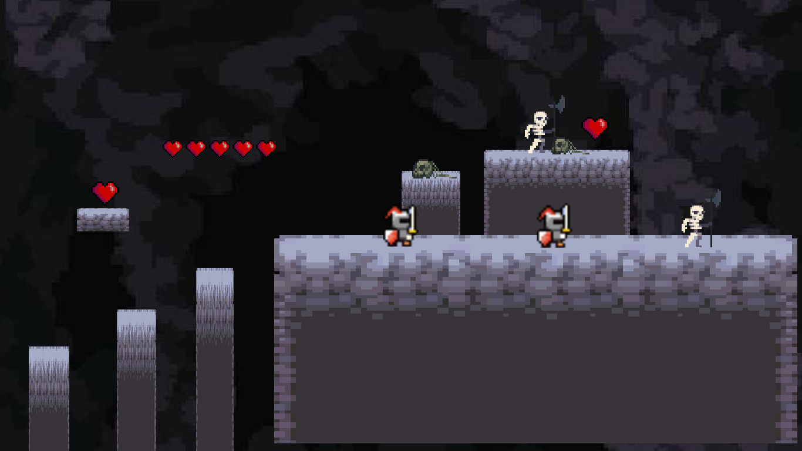

Màn chơi khó nhất trong game

Các màn chơi trong game được thiết kế theo hướng tăng dần độ khó với những màn thể hiện như quái vật đứng nhiều ở lối đi hay những màn chơi cần đôi tay khéo léo của những game thủ để đi qua các chướng ngại vật khá lắc léo.

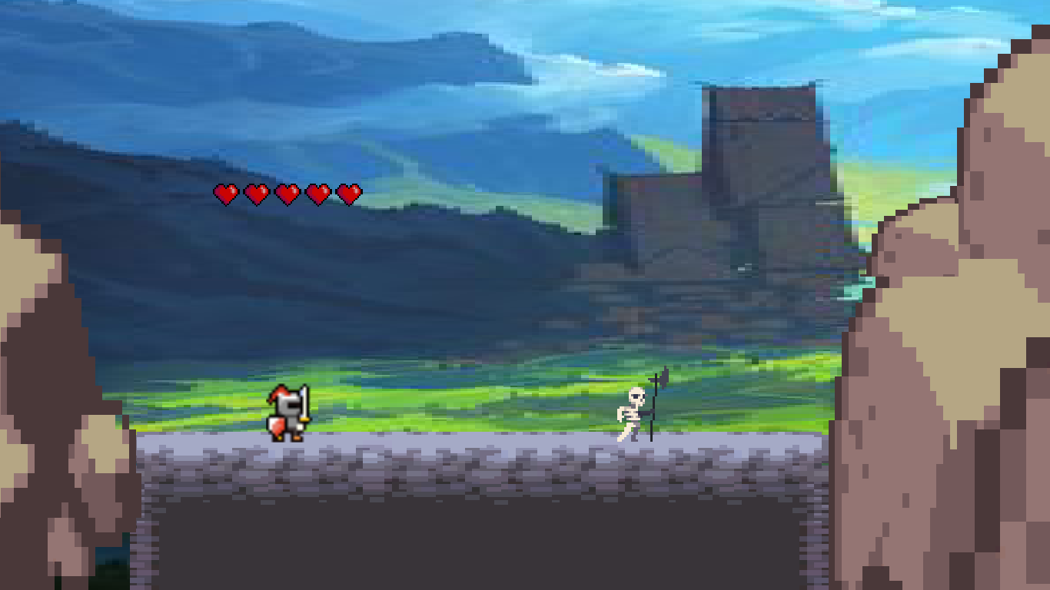

Chạm tráng Boss cuối

Mặc dù vậy, trò chơi vẫn có tính chất chơi lại để game thủ có thể “phá đảo” trò chơi nhanh nhất sau những lần chơi lại để tạo kỉ lục mới.

Tóm lại, với lối chơi và các màn chơi với độ khó cao cùng với đó là bối cảnh của game. Ta có thể mườn tượng được game Knight sẽ là “Dark Soul” phiên bản 2D.

**QUÁ TRÌNH THIẾT KẾ**

# MÔ TẢ HỆ THỐNG

Game được thiết kế trên nền tảng Unity, phiên bản sử dụng ở đây là phiên bản Unity 2019.1.0f2

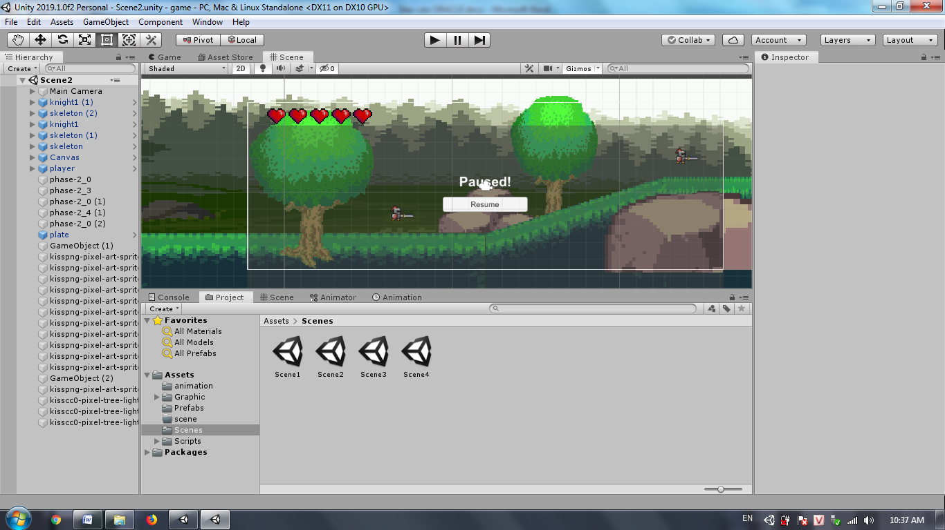

1. Thiết kế animation:

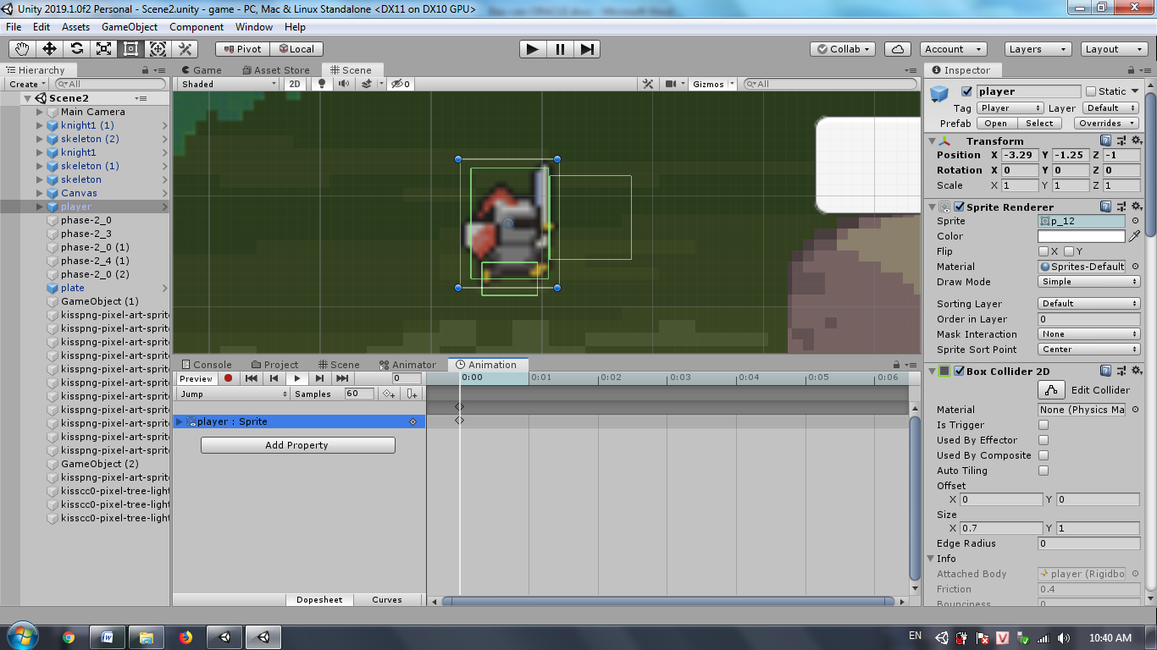

Animation là cách một sprite thay đổi hình ảnh nhưng thế nào trong quá trình phát triển

1. Thiết kế animator cho nhân vật:

Animator là cách mà một object thay đổi trạng thái animation như thế nào trong quá chình chạy game. Để cho một game object có thể chuyển trạng thái các animation ta cần cài đặt các biến kiểm tra điều kiện cho cá transistion kết nối các animation

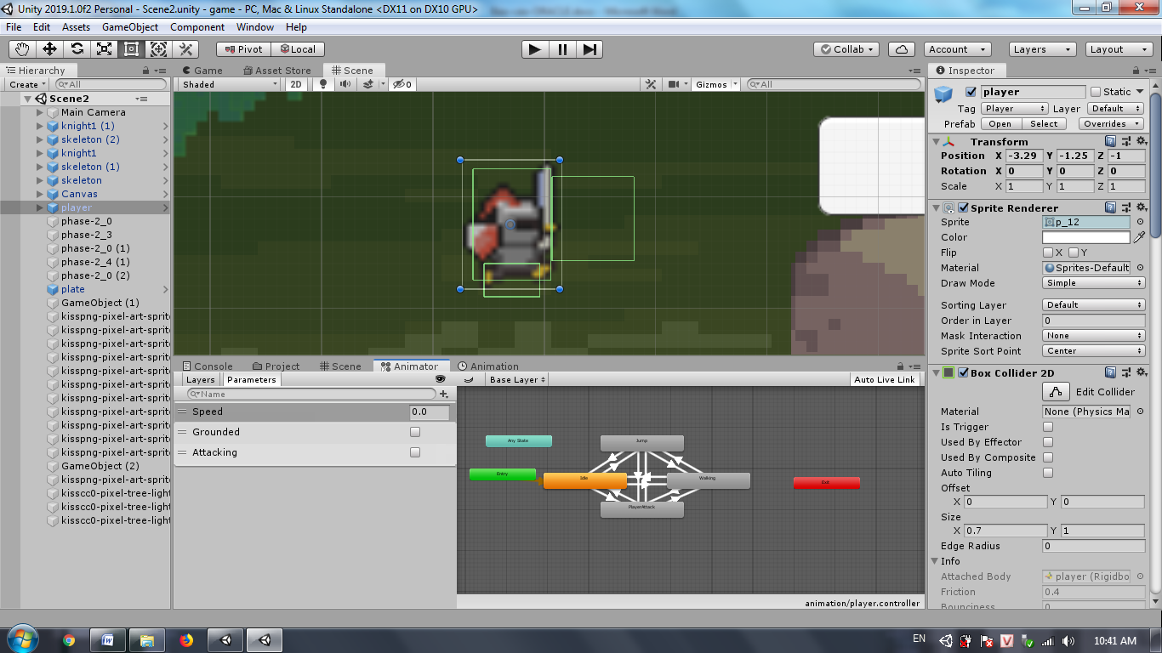

1. Thiết kế map:

